14 EKİM PERŞEMBE2021 ŞEHİT CEMAL MUTLU İLKOKULU 1.SINIFLAR GÜNLÜK ÖDEV
Aşağıda yer alan sayıların belirttiği kadar nesne çizin.
1
2
3
4
5
6
7
Aşağıdaki çiçeklerin yapraklarını belirtilen sayı kadar boyayalım.
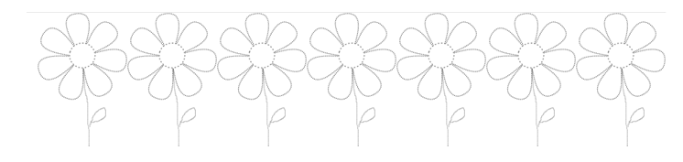
75 3 2 4 1 6
Görselde öndeki varlığı boyalar mısın? Görselde arkadaki varlığı boyalar mısın?
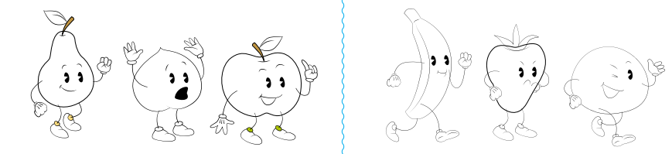
Boşluklara gelecek sayıları yazalım.
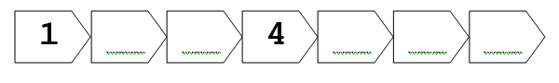Aşağıya 7 rakamını yazalım.
……………………………………………………………………………………………………………………………………………………………………………………………………………………………………………………………………………………………………………………………………………………………………………………………………………………………………………………………………………………………….
Aşağıdaki hece sözcükleri ezbere okuyana kadar okutalım.Sonra boşluklara yazdıralım.Her yazdırmada önce okutup sonra boşluklara yazdıralım.
ek
ke
ak
ka
kel
kal
kek
kalk

kale
ekle

lek

elek

derskitabicevaplarim.com

